Кратко откуда есть, пошел русский народ,
другие народы Евразии, и какие мы - русские

§1. Извечные враги Руси, России вместе с организацией смут, заговоров и нашествий пытались лишить государственно образующий русский народ прошлого, чтобы лишить его и все народности, проживающие на русской земле, будущего.
Наиболее откровенно это имеет место в навязываемой исторической науке, возрожденной в России вновь в постсоветском периоде норманнской «теории» происхождения Руси, России, по которой скандинавы, называвшиеся русью, организовали восточных славян в государство и передали им своё название.
Но и в славянофильских теориях нет русского народа. Русские по ним – восточные славяне.
Кто же тогда на протяжении тысячелетий на большей части Евразии строит русское, российское государство, обустраивая и защищая русскую землю, в которой поселились и восточные славяне, изгнанные с Дуная прагерманскими завоевателями?
От того, что в теориях нет русского народа, русский народ не исчез, а уже в который раз отражает военные нашествия врагов, ведомых ростовщиками и менялами, которые теперь называются мировым правительством (Рокфеллеры, Ротшильды).
Вне зависимости от разных теорий, русский ощущает себя русским, и это ощущение обостряется в переломные исторические моменты. Сегодня – как раз такой переломный исторический момент.
Поэтому давайте говорить о действительной истории, в которой русский народ – субъект истории, творящий историю, давайте разоблачать врагов русского народа, пытающихся украсть у него прошлое, а значит – и будущее.

§2. Русский народ пришел на Русскую равнину с северного побережье Западной Европы, прежде всего нынешней Германии. В русских летописях при перечислении народов эта земля обозначается как Русь.
В процессе своего движения на восток русский народ освоил огромные пространства Евразии, включая Индию и Китай. Впоследствии на землях русской Евразии начали селиться скотоводческие племена-поли-саки и другие народности, например: чюдь, меря, мурома, весь, мордва, заволочьская чюдь, пермь, печера, ямь, угра, литва, зимегола, корсь, сетьгола, любь.
В результате смешения саков с русами появились сакалибы. Впоследствии в византийских и арабских источниках это имя распространилось на словен, расселяющихся с Дуная.
Монголоидные племена, приходящие на Восток из Юго-Восточной Азии, смешиваясь с сакалибами, саками, образовывали нынешних китайцев, чжурчженей, гуннов, различные тюркские народности, в том числе хуннов, хазар, печенегов, половцев, на основе смешения сакалибов с тюрками – булгар, последних с татаро-монголами – волжских татар, гуннов с тюрками – башкир.
На территориях современных Ирана и Индии русы смешивались с саками, образуя народности ариев, персов, северных индийцев.
В Малой Азии, Сирии, Палестине, на территории современного Ирака, Аравийском полуострове, частично в Африке к русам и полям добавлялись народности южного Кавказа, арабы, эфиопы. В результате образовывались сирийцы, ассирийцы, палестинцы, евреи и т.д.
На Балканском полуострове русы смешивались со скифами и галлами (по повести Временных лет русских летописей – вольхва), образуя греческие племена.
На западе галлы, распространяясь из юго-западной Европы на северо-восток, вытесняли Русь, оставшуюся здесь после ухода основной части Руси на освоение Евразии, к северному побережью Западной Европы, где она получила название венедов.
На севере нынешней Германии в венедской Руси образовались племена варнов, ободритов, полабов.
В западной части Германии (между Рейном и Лабой – славянское название Эльбы) русские поселения со временем были ассимилированы галлами. В результате чего появилась народность немцев.
Венеды, в основе которых была Русь, в течение длительного времени в качестве словен садились по Дунаю, где сейчас Венгрия (тогда – Паннония) и Болгария.
Галлы, продолжая движение на восток, вторглись на земли дунайских словен, которые в результате начали переселение в Центральную Европу (Моравия и Чехия), земли нынешней Польши, польское и частично немецкое Поморье (ляхи).
Часть дунайских словен переселилась также в Русь (осев в Руси от Поднепровья до Новгорода).
Галлы прорывались даже до северных берегов Черного моря, смешиваясь здесь с геродотовскими скифами-кочевниками, на основе чего образовывались готские и другие германские племена. Отсюда они пришли в Скандинавию и вернулись в Западную Европу.

§3. С приходом на Русскую равнину словен, скифов-саков значительная часть Руси начала перемещаться на Север, образуя северную Русь (скорее всего Туле в арабских источниках) и уходя в варяги, дав название Варяжскому морю.
От Дуная до Русской равнины с приходом словен русских стали называть русинами.
В северном Причерноморье они выступали под именем тавров, тавро-скифов, которых, согласно византийским источникам, в просторечии называли росами. В Повести временных лет русских летописей – это Варяги- Русь.
Между 861 и 862 годами от Рождества Христова северная Русь, чюдь, словени и кривичи, изгнав варягов, приходивших из варяжской страны за Финским заливом и Невой, в которой варяги русы смешались с норманнами, призвали на княжение варяжскую Русь с Русского (Черного) моря.

§4. Какие мы – русские

На всем протяжении времени от древнекаменного века до начала первого тысячелетия н. э. в местах расселения русских, особенно на севере и северо-западе Русской равнины, выделяется в качестве основного субстрата пропорциональный тип, характерный для современного русского, украинского и белорусского населения.
Отличительной характеристикой Руси был красноватый, светлый цвет тела. По-русски – русые, а все вместе – Русь.
Ибн-Фадлан, бывший в составе посольства халифата в Булгар (волжская Булгария) в начале 20-ых годов Х в. следующим образом описывает внешний вид русов:
«...я не видел более совершенных членами чем они, как будто они пальмовые деревья; они красноваты (буквальный перевод)».
Низами, живший в XII в. в Гяндже, в Азербайджане, в поэме «Искендер-наме» писал: «Краснолицые русы сверкали. Они / Так сверкали, как магов сверкают огни...»
Особенностью внешнего вида словен, проишедших от Руси, был также как у Руси красноватый цвет.
«Как бы подлинно видишь в них толпу славян (сакалиба) красных», - писал Аль-Ахталь - месопотамский христианин (жил в Дамаске во второй половине VII века).
О красном цвете славян упоминают также Масуди, византийский историк VI века Прокопий Кесарийский. Так Прокопий Кесарийский в книге V «Истории войн Юстиниана» (раздел 14) отмечал: «Телом и волосом (славяне и анты) ни полностью белые, как светлорусые, ни где-нибудь полностью темные, но повсюду красноватые».
Слово «Русь» определенно отождествлялось у византийцев с красноватым цветом (русиос – по-византийски означало красноватый).
Вглядываясь в Божество древних русов Святовита, мы можем получить представление о внешнем виде русов в начале нашей цивилизации за 5508 лет до Рождества Христова:
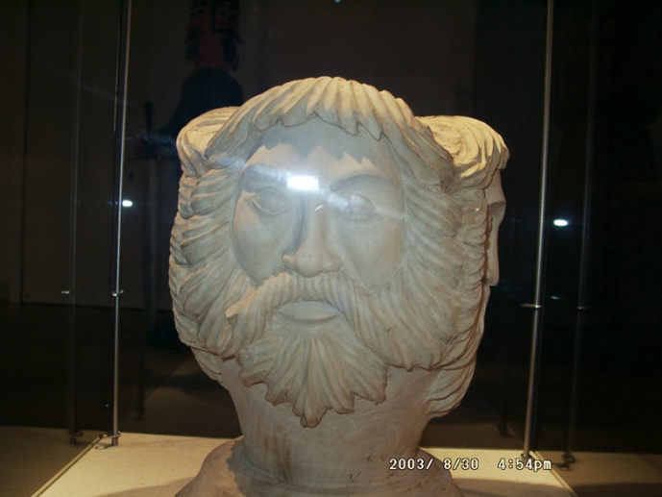

Автор: Тихонов Евгений Николаевич.

